15 ianuarie 2025
RAPORT DE ZI

Date de conectare FTP
HOST: 91.195.151.146
USERNAME: transgaz
PASSWORD: s3cur1zat

În scopul unei mai bune colaborări, vă rugăm să ne semnalaţi eventualele neplăceri şi să ne oferiţi sugestii pe care le consideraţi necesare creşterii calităţii serviciului de monitorizare.

1.Ştiri şi emisiuni din domeniul gazelor

Calificativ:  NEUTRU | Ministerul Energiei intervine în vânzarea E.ON către unguri | Antena3 - 18:17  2min 24s
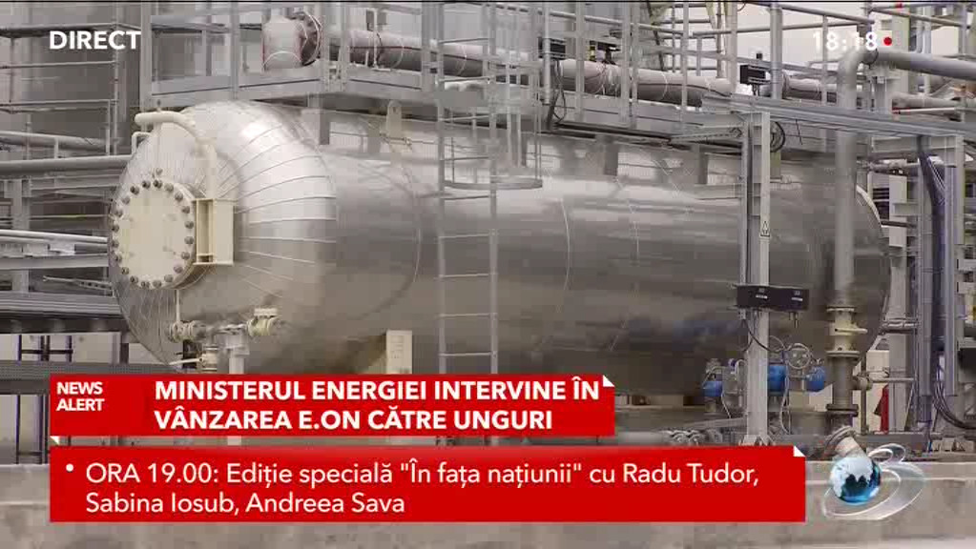 | Ministerul Energiei are indicii despre faptul că preluarea E.ON de către compania maghiară MVM poate afecta securitatea națională. Unul dintre ele ete legătura strânsă cu Gazprom, gigantul rus, existând chiar suspiciuni că acest pachet ar putea fi vândut către o țară terță care poate fi Rusia. O îngrijorare este ridicată și de protecția datelor personale ale clienților din România, numărul lor se ridică la peste 3 milioane, în lipsa unor garanții legale.  VIDEO Antena3

Calificativ:  NEUTRU | Cărbune resuscitat de nevoie | Digi24 - 18:39  4min 9s
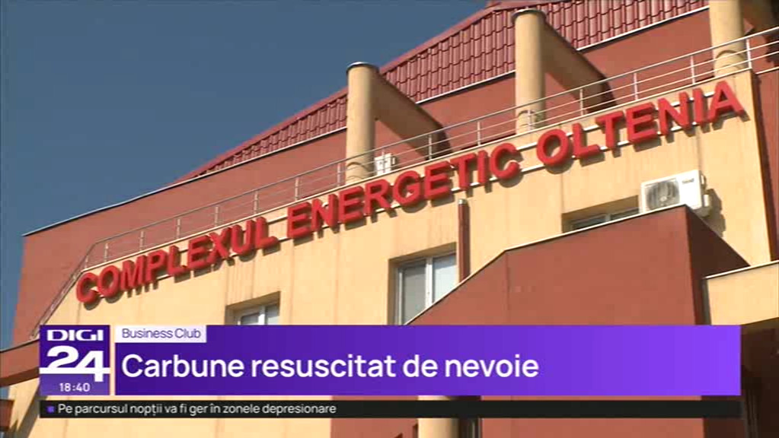 | Ministrul Energiei vrea prelungirea producției de curent pe bază de lignit pentru încă șase ani deoarece conversia la centralele pe gaz nu a început încă. Există proiecte demarate de Complexul Energetic Oltenia pentru construcția unor centrale noi la Turceni și Ișalnița. România nu se poate lipsi deocamdată de electricitatea produsă din cărbune în condițiile retehnologizării reactorului 1 de la Cernavodă, perioadă în care producția națională va fi diminuată. Amânarea închiderii centralelor trebuie negociată cu Comisia Europeană, la pachet intrând și prelungirea plafonării prețurilor la gaze și energie electrică.  VIDEO Digi24

Calificativ:  NEUTRU | Plafonarea la energie ar putea fi prelungită | Antena1- 19:24  3min 05s
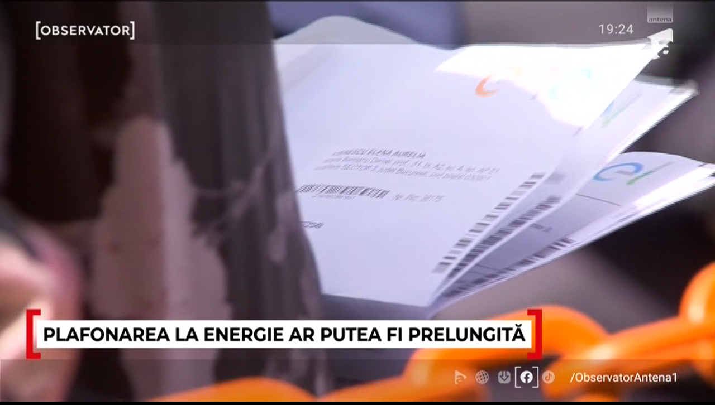 | Plafonarea preţurilor la gaz şi curent ar putea fi prelungită până la finalul anului. Anunţul a fost făcut de premierul Ciolacu după o întâlnire pe care a avut-o cu şeful de la Finanţe. Nu este clar dacă toată lumea va beneficia de acest ajutor de stat sau doar consumatorii vulnerabili. Între timp, au apărut mai multe oferte la energie, pentru perioada de după 1 aprilie. Duble, triple sau chiar de 13 ori mai mari decât actualele tarife.  VIDEO Antena 1

Calificativ:  NEUTRU | Cum vor arăta facturile românilor înainte de alegerile prezidențiale | Antena3 –21:16  2min 41s
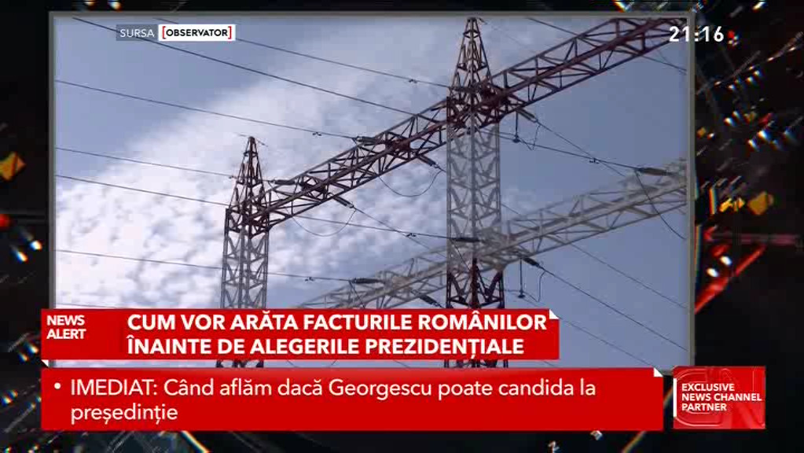 | Schema de plafonare expiră în curând dar autoritățile se gândesc să o prelungească, în acest sens premierul Marcel Ciolacu a declarat că zona de plafonare către consumatori și economie este o certitudine. Acest lucru nemulțumește furnizorii care reclamă neplata datoriilor generate de această schemă decătre statul român și acuză guvernul că face politici sociale pe banii unor operatori privați. Datoria statului se ridică la un miliard de euro iar furnizorii cer ca aceasta să fie plătită înainte de a se discuta de orice extindere a plafonării și a compensării.  VIDEO Antena3

Calificativ:  NEUTRU | 100% | Realitatea Plus - 19:00
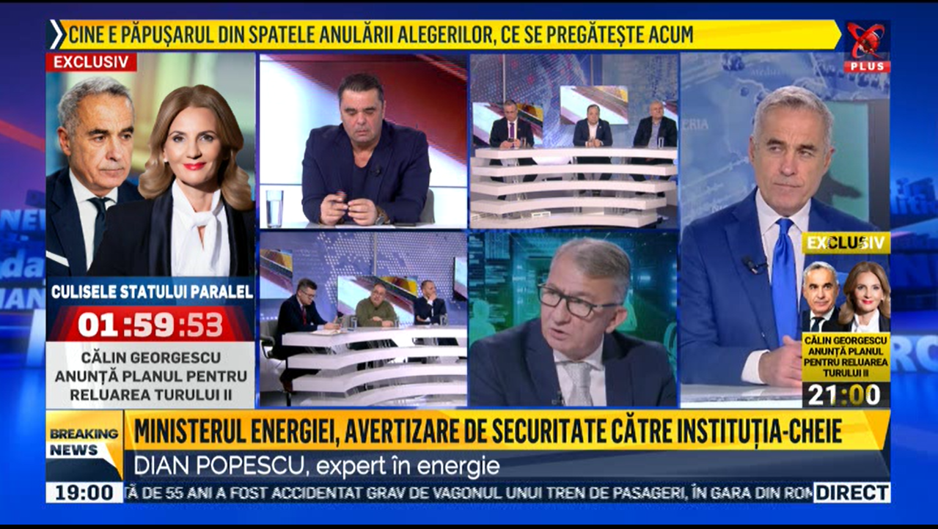 | - Moderatorul emisiunii, Laurențiu Botin, menționea că Ministerul Energiei a anunțat oficial sesizarea Comisiei pentru Examinarea Investițiilor Străine Directe (CEISD) în legătură cu intenția companiei de stat ungare MVM Zrt. (MVM Grup) de a prelua divizia de furnizare gaze și energie electrică a E.ON Energie România. Decizia vine în urma unei analize detaliate care a evidențiat multiple riscuri legate de securitatea națională a României și de integritatea pieței energetice.  - Dian Popescu, expert energie, adaugă că E.ON deținea o parte semnificativă din clienții de pe teritoriul României. Compania MVM are clienți preponderent maghiari, adică sunt prezenți în zonele cu etnici maghiari.

Calificativ:  NEUTRU | În fața națiunii | Antena3 - 20:00
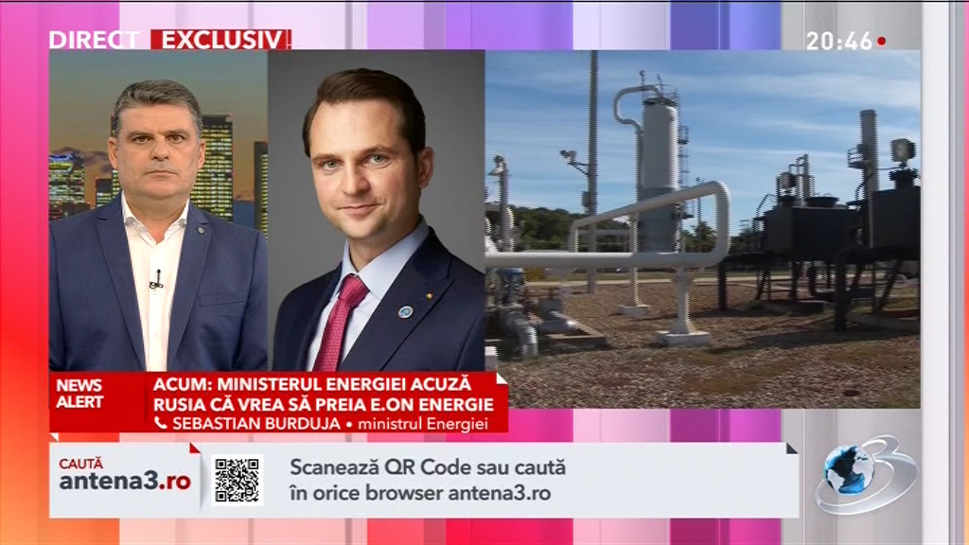 | Contactat telefonic în emisiune, ministrul Energiei, Sebastian Burduja, a declarat următoarele:  - am analizat această preluare de către compania maghiară MVM a pachetului E.ON și au apărut suspiciuni pe care le-am trimis Comisiei pentru Investiții Străine Directe, singura abilitată să ia decizii legale, este suspectă sursa fondurilor pentru această tranzacție, faptul că MVM are legături de afaceri cu Rusia în domeniul nuclear și cel al gazelor, vânzarea este supraevaluată, suma oferită, de 200 de milioane de euro, este enormă, comparativ cu alte tranzacții de pe piața de energie.  - divizia de furnizare a E.ON deservește peste 3 milioane de clienți din România, și deține date personale precum și detalii despre consumul fiecărui client, și statul român trebuie să protejeze aceste informații.

2. Știri și emisiuni din domeniul energiei

Calificativ:  NEUTRU | Bani de la stat pentru baterii de stocare. Anunțul ministrului Mediului | Antena3 - 18:26  2min 50s
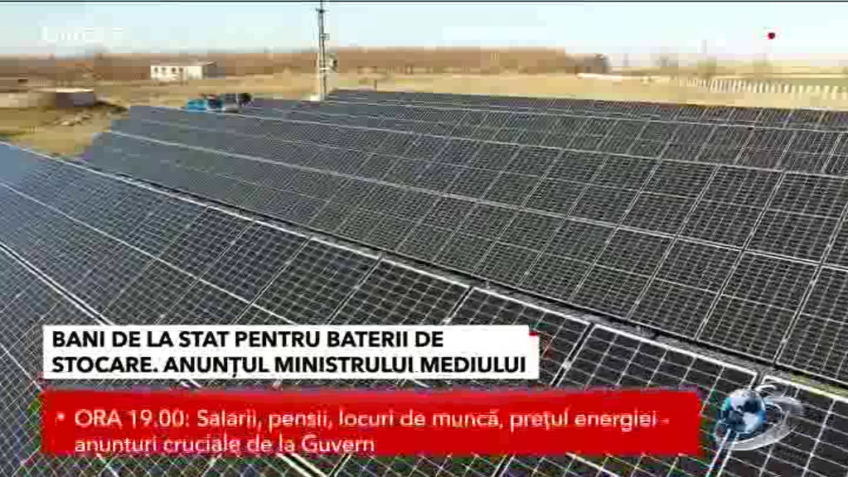 | În 2025 românii vor primi bani de la stat, suma de 30 de mii de lei, pentru instalarea de panouri fotovoltaice și baterii de stocare. Bugetul alocat programului va fi similar cu cel de anul trecut, aproximativ 2 miliarde de lei. Ministrul Mediului, Mircea Fechet, intenționează să implementeze un program suplimentar privind achiziția de baterii, destinat celor care în trecut nu și-au permis achiziționarea acestora.sau și-au instalat sistemele fotovoltaice când tehnologia tehnologiei de stocare nu era suficient de dezvoltată.  VIDEO Antena3

